1 | 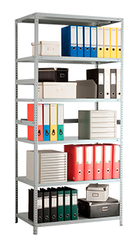  Стеллаж складской металлический | 1 | Длина секции стеллажа | мм | ≥ 1000 и < 1200
 |  | 2 | Глубина секции стеллажа | мм | ≥ 500 и < 600
 |  | 3 | Высота стеллажа | мм | ≥ 2000 и < 2200
 |  | 4 | Материал изготовления полок |  | Металлический лист
 |  | 5 | Толщина | мм | ≥ 0,8 и ≤ 1,2
 |  | 6 | Материал изготовления стоек |  | Угловой металлический профиль
 |  | 7 | Длина сечения профиля | мм | ≥ 30
 |  | 8 | Глубина сечения профиля | мм | ≥ 30
 |  | 9 | Шаг регулирования высоты полок | мм | ≥25
 |  | 10 | Высота бокового ребра | мм | ≥ 33
 |  | 11 | Количество стоек | шт | ≥ 4
 |  | 12 | Количество полок | шт | ≥ 5
 |  | 13 | Распределенная нагрузка на полку | кг | ≥ 100
 |  | 14 | Крепление полок через Г-образные усилители |  | Соответствие

